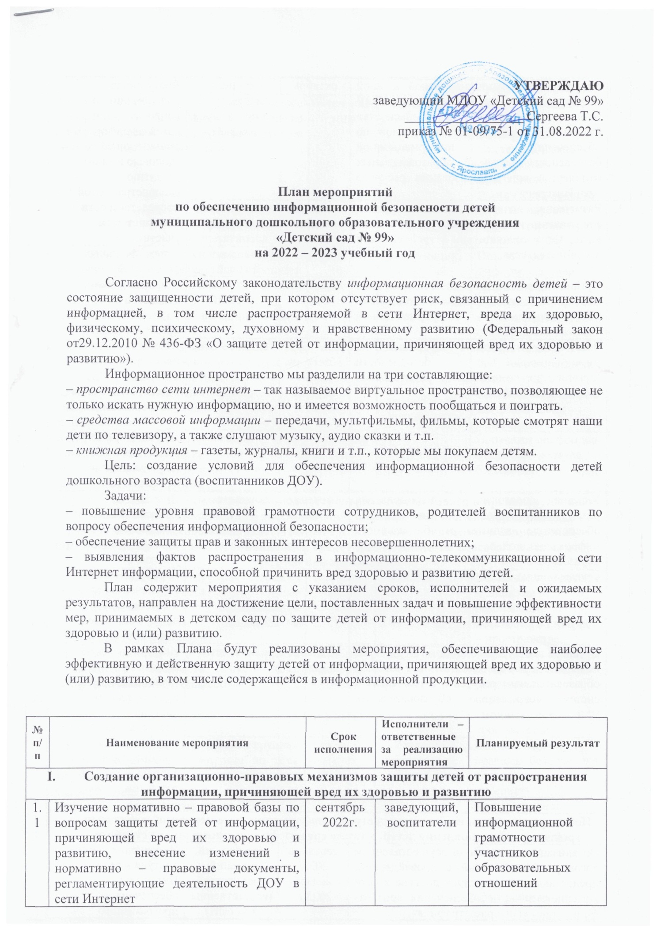

УТВЕРЖДАЮ
заведующий МДОУ «Детский сад № 99»
__________________ Сергеева Т.С.
приказ № 01-09/75-1 от 31.08.2022 г.

План мероприятий
по обеспечению информационной безопасности детей
муниципального дошкольного образовательного учреждения
«Детский сад № 99»
на 2022 – 2023 учебный год

Согласно Российскому законодательству информационная безопасность детей – это состояние защищенности детей, при котором отсутствует риск, связанный с причинением информацией, в том числе распространяемой в сети Интернет, вреда их здоровью, физическому, психическому, духовному и нравственному развитию (Федеральный закон от29.12.2010 № 436-ФЗ «О защите детей от информации, причиняющей вред их здоровью и развитию»).
Информационное пространство мы разделили на три составляющие:
– пространство сети интернет – так называемое виртуальное пространство, позволяющее не только искать нужную информацию, но и имеется возможность пообщаться и поиграть.
– средства массовой информации – передачи, мультфильмы, фильмы, которые смотрят наши дети по телевизору, а также слушают музыку, аудио сказки и т.п.
– книжная продукция – газеты, журналы, книги и т.п., которые мы покупаем детям.
Цель: создание условий для обеспечения информационной безопасности детей дошкольного возраста (воспитанников ДОУ).
Задачи:
– повышение уровня правовой грамотности сотрудников, родителей воспитанников по вопросу обеспечения информационной безопасности;
– обеспечение защиты прав и законных интересов несовершеннолетних;
– выявления фактов распространения в информационно-телекоммуникационной сети Интернет информации, способной причинить вред здоровью и развитию детей.
План содержит мероприятия с указанием сроков, исполнителей и ожидаемых результатов, направлен на достижение цели, поставленных задач и повышение эффективности мер, принимаемых в детском саду по защите детей от информации, причиняющей вред их здоровью и (или) развитию.
В рамках Плана будут реализованы мероприятия, обеспечивающие наиболее эффективную и действенную защиту детей от информации, причиняющей вред их здоровью и (или) развитию, в том числе содержащейся в информационной продукции.

№п/п | Наименование мероприятия | Срок исполнения | Исполнители – ответственные за реализацию мероприятия | Планируемый результат
- Создание организационно-правовых механизмов защиты детей от распространения информации, причиняющей вред их здоровью и развитию
1.1 | Изучение нормативно – правовой базы по вопросам защиты детей от информации, причиняющей вред их здоровью и развитию, внесение изменений в нормативно – правовые документы, регламентирующие деятельность ДОУ в сети Интернет | сентябрь 2022г. | заведующий, воспитатели | Повышение информационной грамотности участников образовательных отношений
1.2. | Коррекция нормативно-правовой и иной информации на официальном сайте ДОУ раздела «Информационная безопасность» (обновление публикаций материалов по обеспечению информационной безопасности участников образовательных отношений при использовании ресурсов сети Интернет). | октябрь 2022 | старший, воспитатель (ответственный за сайт) | Доступность информации по вопросам защиты детей от информации, причиняющей вред их здоровью и (или) развитию, распространяемой посредством сети Интернет всем участникам образовательных отношений
1.3. | Размещение на сайте локальных актов, регламентирующих работу в сети Интернет, в соответствии с требованиями законодательства. | сентябрь-октябрь 2022г. | заведующий, старший, воспитатель (ответственный за сайт)
1.4. | Организация и проведение различных мероприятий для педагогов по вопросам обеспечения информационной безопасности детей. | в течение года | заведующий старший, воспитатель | Информирование педагогов и родителей /законных представителей о механизмах предупреждения доступа несовершеннолетних к информации, причиняющей вред их здоровью и (или) развитию, повышение информационной грамотности
1.5. | Знакомство родителей с информацией по информационной безопасности (организация тематических родительских собраний по графику) | сентябрь – октябрь  март – апрель,  2022 г. | воспитатели
1.6. | Участие педагогов в мероприятиях различного уровня, посвященных обеспечению защиты и безопасности информационной инфраструктуры образовательного учреждения (семинары, круглые столы, ППК, конкурсы и т.д.) | в течение года | воспитатели | Повышение мотивации педагогов на организацию и непосредственное их участие в мероприятиях по обеспечению защиты и безопасности информационной инфраструктуры ДОУ
1.7. | Организация свободного доступа педагогов к высококачественным сетевым образовательным ресурсам, в том числе к системе современных образовательных материалов | в течение года | руководство ДОУ | Информирование педагогов о механизмах предупреждения доступа несовершеннолетних к информации, причиняющей вред их здоровью и (или) развитию
II. Внедрение систем исключения доступа к информации, несовместимой с задачами гражданского становления детей, а также средств фильтрации и иных устройств
2.1. | Организация контроля за осуществлением договорных отношений с провайдерами, предоставляющими услуги доступа к сети Интернет, в части обеспечения контент-фильтрации «Интернет-трафика». | сентябрь 2022/ январь 2023 г. | заведующий, старший, воспитатель (ответственный за сайт) | Проведение оценки доступа к сети Интернетс обеспечением программного продукта, обеспечивающего контент – фильтрацию.  Систематическое обновление программно-технических средств по антивирусной защите компьютерной техники в ДОУ
2.2. | Использование лицензионного программного обеспечения, в том числе программ, обеспечивающих антивирусную защиту на 100% компьютеров. | в течение года | заведующий
2.4. | Обновление Федерального списка экстремистских материалов в электронном и бумажном виде | апрель 2023 | заведующий, старший, воспитатель (ответственный за сайт) | Повышение информационной грамотности участников образовательных отношений
2.5. | Организация проверки библиотечных фондов, иной информационной продукции на предмет выявления литературы, включенной в федеральный список экстремистских материалов | май  2023 г. | заведующий, воспитатели | Отсутствие в библиотечном фонде литературы, включенной в список экстремистских материалов
2.6. | Контроль безопасного содержания приобретаемой информационной продукции для детей в соответствии с возрастными категориями | в течение года |  | Соответствие фондов открытого доступа библиотек
III. Профилактика у детей интернет-зависимости, игровой зависимости и правонарушений с использованием информационно – телекоммуникационных технологий, формирование у несовершеннолетних навыков ответственного и безопасного поведения в современной информационно – телекоммуникационной среде через обучение их способам защиты от вредной информации
3.1. | Проведение занятий в группах старшего дошкольного возраста по теме «Информационная безопасность» (учитывая график мероприятий вышестоящей организации) | в течение года | воспитатели | Ознакомление детей с правилами безопасного поведения в интернет – пространстве, закрепление знаний детей о правилах безопасного поведения в интернет- пространстве
3.2. | Проведение викторин в группах старшего дошкольного возраста по теме «Информационная безопасность» | октябрь – ноябрь,  май | воспитатели
3.3. | Проведение конкурсов рисунков в группах старшего дошкольного возраста по теме «Информационная безопасность»/участие в ежегодном конкурсе «Нереальная реальность» для воспитанников ДОУ | июнь –август 2023 г. | старший воспитатель, воспитатели | Визуализация о правилах безопасного поведения в интернет– пространстве и закрепление знаний детей о правилах безопасного поведения в интернет- пространстве
IV.Информационное просвещение граждан о возможности защиты детей от информации, причиняющей вред их здоровью и развитию
4.1. | Участие в различных мероприятиях (лекториях, семинарах, практикумах, тренингах, круглых столах, конференциях и т.п.), в том числе с применением дистанционных технологий, по проблемам информационной безопасности для всех участников образовательного процесса | в течение года | руководство ДОУ | Информирование педагогов и обсуждение механизмов предупреждения доступа несовершеннолетних к информации, причиняющей вред их здоровью и (или) развитию
4.2. | Размещение на официальном сайте ДОУ ссылок на электронные адреса по проблемам информационной безопасности для всех участников образовательных отношений | в течение года | заведующий, старший, воспитатель(ответственный за сайт) | Повышение информационной грамотности участников образовательных отношений
4.3. | Размещение на официальном сайте ДОУ сведений о лучших ресурсах для детей и родителей
4.4. | Размещение на официальном сайте ДОУ материалов и ссылок, касающихся вопросов защиты детей от распространения вредной для них информации

